

Facultad Ciencias Empresariales y Economía
Ciencias Empresariales

“Plan de Marketing Turístico Comunitario-Rural del Municipio del Cantón Otavalo para captar turistas del Mercado Estadounidense”.

Plan Empresarial

Trabajo de titulación presentado de conformidad con los requisitos establecidos para la obtención del título de Ingeniero Comercial con énfasis en Integración y Negocios Internacionales – Mercadeo.

Autor: Rafael Alejandro Villamar Peñaherrera

Profesor Guía: Ing. Diego Ignacio Montenegro

Febrero, 2016

DECLARACIÓN DE ACEPTACIÓN DE NORMA ÉTICA Y DERECHOS
El presente documento se ciñe a las normas éticas y reglamentarias de la Universidad de Los Hemisferios. Así, declaro que lo contenido en éste, ha sido redactado con entera sujeción al respeto de los derechos de autor, citando adecuadamente las fuentes. Por tal motivo, autorizo a la Biblioteca que haga pública su disponibilidad para lectura, a la vez que cedo los derechos de publicación a la Universidad de Los Hemisferios.
De comprobarse que no cumplí con las estipulaciones éticas, incurriendo en caso de plagio, me someto a las determinaciones que la propia Universidad plantee. Asimismo, no podré disponer del contenido de la presente investigación a menos que eleve por escrito el requerimiento para su evaluación, a la Comisión Permanente de la Universidad de Los Hemisferios.

Rafael Alejandro Villamar Peñaherrera
C.I. 1719354514

RESUMEN
El presente plan denominado “Plan de Marketing Turístico Comunitario-Rural del Municipio del Cantón Otavalo para captar turistas del Mercado Estadounidense” tiene como finalidad impulsar el turismo comunitario de los turistas estadounidenses a ese cantón, con el fin de establecer alternativas de desarrollo económico-sociales y culturales de los habitantes de la comunidad Pakarinka del referido cantón.
La comunidad de Pakarinka perteneciente al cantón Otavalo-Rural, se caracteriza por ser una de las pioneras en desarrollar el Turismo Comunitario Rural, ofreciendo a los turistas actividades recreativas, gastronomía local, alojamiento, convivencia, apicultura, rituales y música ancestral. El plan de marketing propone la implementación de mejoras en este tipo de turismo no convencional, utilizando las diferentes técnicas e instrumentos de investigación como la observación directa, entrevistas y encuestas.
El plan de marketing se inició con la investigación del mercado, con el fin de conocer las necesidades del mercado turístico y fortalecer el potencial mercado de turistas que optarían por esta nueva modalidad de turismo, ya que con los resultados obtenidos de la investigación realizada, se evidenció que el turismo comunitario propuesto, sería bien acogido por los turistas nacionales y extranjeros entrevistados.
Con lo mencionado anteriormente y gracias a la participación y asesoramiento del Director de Turismo y Desarrollo Económico Local, del Gobierno Autónomo Descentralizado del cantón Otavalo, Ingeniero Ricardo Andrade, se puede indicar que actualmente, esta actividad turística está en constante promoción y desarrollo, ya que incentivan a las comunidades a través de capacitaciones, talleres y seminarios para que éstas se involucren en esta actividad y sean protagonistas de su propio bienestar y desarrollo.

Palabras Clave: Pakarinka, comunidad, marketing, turismo, Otavalo.

ABSTRACT
The present plan called "Plan of Marketing of Community-Rural Tourism of the municipality of the Canton Otavalo for capture tourists of the American market" has as purpose boost the Community Tourism of them to that canton, to establish alternative of development socio-economic and cultural of their population of the community Pakarinka of the referred canton.
Pakarinka belonging to the rural community of canton Otavalo stands out as one of the pioneers in developing the Rural Community Tourism, offering tourists recreational activities, local cuisine, accommodation, cohabitation, beekeeping, rituals and ancient music. The marketing plan proposes the implementation of improvements in this type of unconventional tourism, using different techniques and instruments of research and direct observation, interviews and surveys.
Marketing plan began with the research of the market, in order to meet the needs of the tourist market and strengthen the potential market of tourists who opt for this new type of tourism, since the results obtained from the research carried out, showed that the Community tourism proposed, would be well received by the national and foreign tourists interviewed.
Thanks to the participation and advice of the Director of Tourism and Local Economic Development of the canton Otavalo, engineer Ricardo Andrade, Autonomous Decentralized Government and mentioned above may indicate that currently, this tourist activity is in constant promotion and development, since incentives to communities through training, workshops and seminars so that they engage in this activity and are protagonists of their own well-being and development.

Key words: Pakarinka, community, marketing, tourism, Otavalo.

DEDICATORIA
A Dios, a mis papás, primos, tíos, especialmente a mi tío Gabriel P, y mejores amigos (Caro P, Jeff C, Valeria Q, Fran P, Vick D, Geova O, Gaby L, Stefy G, y Jessy I) y en especial a mi novia Estefanía B., por estar siempre a mi lado apoyándome en el primero de muchos de mis sueños.

ÍNDICE DE CONTENIDO
DECLARACIÓN DE ACEPTACIÓN DE NORMA ÉTICA Y DERECHOS 2
RESUMEN 3
ABSTRACT 4
DEDICATORIA 5
ÍNDICE DE TABLAS 8
ÍNDICE DE ANEXOS 9
INTRODUCCIÓN 10
FUNDAMENTACIÓN 11
1. Planteamiento del problema. 11
2. Objetivos de la investigación 12
2.1. Objetivo General 12
2.2. Objetivos Específicos 12
3. Descripción del objetivo del plan 12
4. Justificación de la importancia 12
5. Delimitación del proyecto 13
MARCO REFERENCIAL 15
1. Marco referencial 15
1.1. Turismo: 15
1.2. Tipologías de Turismo 15
1.3. Turismo Comunitario-Rural 16
1.4. Turismo Comunitario Rural en el Ecuador 17
1.5. Marketing internacional 20
1.6. Situación de la demanda turistica en el Ecuador 23
1.7. Situación de la demanda turística del Cantón Otavalo 24
METODOLOGÍA 27
1. Métodos de investigación 27
1.1 Técnicas e instrumentos de investigación.- 27
1.2 Datos Etnográficos 27
RESULTADOS DE LA INVESTIGACIÓN 28
1. Tamaño de la muestra 28
DESARROLLO DEL PLAN DE MARKETING 36
1. Proceso de Marketing 36
CONCLUSIONES Y RECOMENDACIONES 41
BIBLIOGRAFÍA 43
ANEXOS 46

ÍNDICE DE TABLAS
Tabla 1: Turismo Comunitario- Rural en Ecuador 19
Tabla 2: Diagrama de GANTT 22
Tabla 3: Tabla de visitantes por país de residencia 25
Tabla 4: Turistas desplazados por motivos de compras, belleza paisajista y aspectos culturales 25
Tabla 5: Tiempo de vistas de los turistas 26
Tabla 6: Datos Etnográficos 27
Tabla 7: Origen del turista 28
Tabla 8: Edades de turistas 29
Tabla 9: Género del turista 29
Tabla 10: Conocimiento sobre el Turismo Comunitario- Rural 30
Tabla 11: Turistas que no conocen y les gustaría conocer sobre Turismo Comunitario- Rural 30
Tabla 12: Recomendaciones del uso de esta modalidad de turismo a otros turistas 31
Tabla 13 (CONTINUACIÓN 11): Justificación de las respuestas afirmativas 31
Tabla 14: Información vía partners 32
Tabla 15: Satisfacción con la atención recibida 32
Tabla 16: Seguridad 33
Tabla 17: Mejoras propuestas 33
Tabla 18: Presupuestos ofrecidos por la comunidad de Pakarinka 37
Tabla 19: Indicadores del servicio 39
Tabla 20: Presupuesto estimado en el marketing de mejoras para el turismo comunitario 40

ÍNDICE DE ANEXOS
Ilustración 1: Práctica de rituales 46
Ilustración 2: Modelo de entrevista 46
Ilustración 3: Cuestionario 48
Ilustración 4: Cuestionario 2 50
Ilustración 5: Salón de rituales 52
Ilustración 6: Participación en labores agrícolas 52
Ilustración 7: Rituales Ancestrales 53
Ilustración 8: Casa de hospedaje Pakarinka 53
Ilustración 9: Calendario Agrofestivo Comunitario 54
Ilustración 10: Instrumentos para los rituales 54
Ilustración 11: Camas comunales 55
Ilustración 12: Artesanías realizadas en la comunidad de Pakarinka 55

INTRODUCCIÓN
El proyecto se efectuó en la comunidad Pakarinka perteneciente al cantón Otavalo, con el fin de promocionar y dar a conocer a los turistas una nueva modalidad de turismo no convencional, el Turismo Comunitario Rural, una clase de turismo diferente, que permite compartir y recrearse de las diversas formas de vida y costumbres de las comunidades indígenas.
En este pedazo de Ecuador, existen numerosos atractivos turísticos que hacen de Pakarinka un destino turístico obligado de turistas, que desean compartir nuevas experiencias, disfrutar de hermosos paisajes andinos, gozar de variada gastronomía local, y para quienes respetan y admiran la armonía y equilibrio existentes entre el hombre la naturaleza y el medio ambiente.
Este plan busca mejorar, incentivar y promocionar el Turismo Comunitario Rural en una de las comunidades olvidadas del cantón, ya que en décadas anteriores el turismo no fue considerado como una fuente de ingresos económicos para el país, a pesar de que Ecuador es conocido mundialmente como un país poseedor de innumerables atractivos turísticos, tener una rica gastronomía y poseer paradisíacos paisajes.
Utilizando las diversas técnicas de investigación de mercado, como observación directa, encuestas y entrevistas se buscó conocer y detectar lo que los turistas esperan de esta novedosa actividad en el momento de elegir sus días de descanso, llegando a la conclusión de que eligen pernoctar en una comunidad a pesar de no disponer de todos los lujos que esperarían de un hotel, ya que prefieren experimentar nuevas vivencias para interactuar y convivir con las culturas ancestrales de las comunidades indígenas.

FUNDAMENTACIÓN

Planteamiento del problema.
El proyecto del Turismo Comunitario-Rural se desplegó en la comunidad de PAKARINKA perteneciente al cantón OTAVALO, cuyo plan y avance del proyecto se efectuó en aproximadamente 5 meses. Se lo realizó en coordinación con la Dirección de Turismo de Otavalo, organismo que tiene bajo su competencia el dirigir, planificar, y coordinar acciones, proyectos y programas con entidades del sector privado con la finalidad de velar y cumplir con todas las normas, reglamentos y ordenanzas vinculadas a la actividad turística del cantón.
El turismo es considerado como el conjunto de acciones y procesos que relacionan al hombre con la naturaleza y el medio ambiente, con beneficios recíprocos, constituyéndose en un medio eficaz para que sus acciones directas o indirectas generen mercados, con demanda y oferta de bienes y servicios, factores principales que inciden en la economía de un país.
“El turismo ha sido asociado a la acción de viajar por placer, sin embargo en esta asociación no se consideran motivaciones y dimensiones”. (Pozo, 2014, p. 32). Esta actividad permite el desplazamiento de personas a sitios fuera de su lugar de residencia, creando directa o indirectamente el crecimiento de la actividad económica de una sociedad, debido a la demanda de bienes y servicios a prestarse y producirse.
Siendo el turismo una fuente inagotable de ingresos para toda economía, en el Ecuador este sector no ha sido tomado en cuenta, como una fuente de ingresos del presupuesto estatal, a pesar de que su gestión abarca diversos campos de acción y es considerado como una potencial industria generadora de empleo y de ingresos de divisas del país.
El resultado de las acciones desplegadas por las autoridades competentes, no ha sido retribuido por las comunidades indígenas a las cuales han sido dirigidas sus acciones, por carecer éstas de capacitación, incentivos necesarios y falta de interés en practicar esta clase de actividad, por lo cual las comunidades indígenas han permanecido sumidos en la pobreza y con baja calidad de vida.
Con estos antecedentes se propuso el plan de marketing respectivo a efectos de llevar la ejecución del proyecto que está ubicado en la comunidad Pakarinka del cantón Otavalo, Provincia de Imbabura-Ecuador, proyecto que se lo realizó con el fin de conseguir el incremento del porcentaje de turistas estadounidenses que visitan esta comunidad y eligen participar del Turismo Comunitario Rural del cantón.
La Dirección de Turismo del Gobierno Autónomo Descentralizado, ha puesto en marcha planes y programas que incentiven la práctica de esta nueva alternativa de turismo, con el fin de congregar a las comunidades indígenas, evitar la migración de sus miembros y mejorar la calidad de vida de las comunidades, en concordancia con los objetivo que persigue el proyecto.

Objetivos de la investigación

Objetivo General
Desarrollar un plan de marketing que fomente el Turismo Comunitario-Rural, de turistas estadounidenses hacia la Comunidad de Pakarinka del Cantón Otavalo, Provincia de Imbabura.

Objetivos Específicos
- Realizar el estudio de mercado del Turismo Comunitario-Rural en la comunidad de Pakarinka, perteneciente al Cantón Otavalo-Rural.
- Desarrollar planes y programas que fortalezcan el Turismo Comunitario Rural.
- Lograr que el Turismo Comunitario-Rural se constituya en una fuente de ingreso de divisas para la comunidad y en país.

Descripción del objetivo del plan
El objetivo del proyecto es fomentar, incentivar y estimular el Turismo Comunitario-Rural en la comunidad de Pakarinka, con planes y programas de marketing que enriquezcan esta alternativa turística en el cantón, concienciando en la comunidad referida, la explotación de esta nueva industria, que generará fuentes de empleo, proporcionará estabilidad económica a las comunidades y será una fuente de ingreso de divisas para el país.

Justificación de la importancia
Entendiendo al Turismo, como una de las actividades que realizan las personas durante sus viajes y estadías a distintos lugares, por diferentes períodos de tiempo y por diversos motivos, (negocios, ocio y placer), el desarrollo del Turismo Comunitario-Rural es considerado como una actividad muy importante para el cantón, porque aporta al presupuesto cantonal, contribuye en la ejecución de obras sociales a efectos de tener una sociedad más justa, progresista y solidaria con el bien común.
Con el desarrollo del Turismo Comunitario-Rural, y su gestión socio-productiva, se obtendrá el manejo equilibrado de los recursos naturales, el hombre y el medio ambiente, factores principales en el progreso de toda sociedad. Al no aprovecharse esta alternativa de turismo, las comunidades indígenas permanecerán en la pobreza, y sus miembros en el olvido y rezagados de los avances socio-culturales.
La Dirección de Turismo del Gobierno Autónomo Descentralizado de Otavalo se encuentra en proceso de consolidar el Turismo Comunitario-Rural ya que aprovecha las distintas opciones emergentes de sus organizaciones, como la Secretaria Nacional de Pueblos Indígenas y el Ministerio de Turismo, brindando su total apoyo, manteniéndose así como una de las propuestas más innovadoras del país e incluso estableciendo el principio del Sumak Kawsay o Buen Vivir, consagrado en la Constitución.
La metodología que se aplica es la cualitativa y cuantitativa que utilizan diversas técnicas como el estudio del mercado a través de entrevistas, encuestas, y observación directa, confrontadas éstas, con fuentes documentales secundarias poseedoras de la información veraz y oportuna referentes al turismo no convencional.

Delimitación del proyecto
El Cantón Otavalo por poseer una geografía diferente, proyecta una imagen excepcional para el desarrollo del turismo ya que posee diversos atractivos turísticos, entre los que se pueden mencionar: La Fiesta del Yamor, Cascada de Peguche, Lago San Pablo, Parque Acuático, Parque del Cóndor, Artesanías locales, Variada Gastronomía y demás atractivos que hacen de él una fuente inagotable del turismo.
El cantón Otavalo tiene una superficie de 500 km2, y una población de 104.874 habitantes, considerada como una ciudad multicultural por poseer diversidad de etnias: 57% de indígenas, 40% de blanco-mestizos, 2% afro descendientes y mulatos y 1% de blancos. (Andrade Echeverría, 2015), es considerado como un importante destino turístico tanto para turistas nacionales como para turistas extranjeros especialmente norteamericanos, quienes suelen disfrutar de las bellezas y encantos turísticos del cantón y trato amable de su gente.
Los miembros de la comunidad Pakarinka se dedican a la gastronomía típica andina, la apicultura, practican rituales ancestrales como la Pachamanka, ejecutan música ancestral, practican la agricultura orgánica, la medicina natural, hacen limpias purificadoras, programan caminatas al cerro Imbabura y ofrecen la convivencia de los turistas con las familias indígenas y poseen además un museo arqueológico, ver (Anexo 1).

MARCO REFERENCIAL

Marco referencial

Turismo:
El turismo nació en el siglo XX, debido a que miles de personas solían desplazarse de un lugar a otro con el fin de asistir a eventos no cotidianos, realizar actividades de ocio, negocios, en diferentes intervalos de tiempo y por diversos motivos. Etimológicamente “la palabra turismo viene del vocablo inglés tour; viaje que deriva de la palabra francesa tour; viaje o excursión circular la cual procede a su vez del latín tornare.” (Salcedo Beltran, 2005, p. 24), conmemorándose cada 27 de septiembre como el Día del Turismo a nivel mundial.
Más tarde al turismo se lo definió como una actividad económica independiente, porque abarcaba distintos campos de acción, dando origen a diversas clases de turismo como: turismo de compras, turismo cultural, turismo rural, turismo formativo, turismo gastronómico, agroturismo, turismo de aventura, turismo comunitario, ecoturismo, llegando a ser hoy en día, una de las industrias más importantes a nivel mundial. (Rodríguez Pulgarín, 2011).
La Organización Mundial de Turismo (OMT) puntualizó que “El Turismo, comprende las actividades que realizan las personas durante sus viajes y estadías en lugares distintos al de su entorno habitual, por un período de tiempo consecutivo inferior a un año, con fines de ocio, por negocios y por otros motivos.” (Senatur, 2008, p. 20), actividad necesaria e indispensable en la vida del hombre, a fin de cambiar su rutina de vida a la que está sometido.

Tipologías de Turismo
Según la Organización Mundial de Turismo (OMT), el turismo se clasifica en:
- Turismo Interno: Es aquel que se lo realiza en el interior del país, generando así un crecimiento económico interno del mismo.
- Turismo Receptor: Es aquella corriente de turismo extranjero, que genera crecimiento económico en un país distinto al de origen y en un tiempo limitado. La principal ventaja de este turismo es que introduce divisas generadas en los países de residencia habitual.
- Turismo Emisor: Se determina por el gasto que los nacionales realizan en un país en el extranjero, lo que conlleva las salidas de divisas y a impactos en la economía nacional. (Mincetur, págs. 7-8).
Dentro de las tipologías de Turismo Interno y Receptor se encuentra el Turismo Comunitario Rural como una alternativa del Turismo Tradicional.

Turismo Comunitario-Rural
Nace en América Latina en las dos últimas décadas, debido a los constantes cambios, llegando a tener un concepto diferente e innovador del turismo tradicional, por ser considerado un proceso de integración de las diversas comunidades a la sociedad, bajo escenarios de igualdad, por su propia capacidad de acción, permitiendo su permanencia cultural en la sociedad.
El Turismo Comunitario-Rural es un nuevo modelo turístico que se desarrolló como una alternativa del turismo tradicional, con la finalidad de reducir el nivel de pobreza, generando fuentes de empleo, contribuyendo a su crecimiento económico y potencializando la participación de las comunidades locales. (Jaime Pastor, Casa Jurado, & Amparo, 2011, págs. 1-20). Es la forma más sostenible y viable a largo plazo, ya que permite preservar la identidad étnica, conservar el medio ambiente y transmitir el patrimonio cultural a las nuevas generaciones, debido a que son manejados de forma colectiva por las comunidades, como refieren los tres autores que a continuación se detalla:
Para Casas Jurados et al., citado por Agüeras, dice: “El turismo comunitario se refiere a aquel turismo que está basado en la comunidad local y que pretende reducir el impacto negativo y reforzar los impactos positivos del turismo en la naturaleza” (Orgaz Agüera, 2013, p. 3).
El autor Cruz Blazco et al., citado por Agüeras, menciona que “Esta forma de turismo se presenta como una oportunidad de puente entre la rentabilidad económica, la conservación del medio ambiente y el respecto sociocultural” (Orgaz Agüera, 2013, p. 3).
Para Ruíz et al., citado por Stella de la Torre dice: “El modelo de turismo comunitario se caracteriza porque las comunidades rurales (indígenas o mestizas) se encargan de al menos una parte del control de esta actividad y reciben también una parte de sus beneficios económicos” (De la Torre, Turismo Comunitario ¿ Otro sueño inalcanzable?, 2010, p. 35).
Para los autores mencionados el Turismo Comunitario, es una actividad que reduce el nivel de pobreza, genera fuentes de empleo, beneficia la calidad de vida de sus habitantes, incentiva la participación de éstas en la sociedad, relaciona a los elementos principales de esta actividad: comunidad rural, medio ambiente y cultura a fin de proteger a la naturaleza y beneficiar al hombre.
Al analizar sus conceptos, cada uno tiene enfoques diferentes, puesto que para Casas Jurados (2012),el turismo comunitario se refiere a los impactos positivos y negativos que tiene el turismo en la naturaleza (Casas Jurado, Soler Domingo, & Jaime Pastor, 2012, pág. 93). En tanto que Cruz Blazco (2012) habla de una oportunidad entre la rentabilidad económica y medio ambiente (Cruz Blazco, 2012, pág. 131) y para Ruíz (2008, citado por Stella de la Torre, 2010) habla del beneficio que reciben las comunidades a realizar esta actividad.
El proyecto se identifica con lo enunciado por Cruz Blazco (2012), porque relaciona los tres factores principales del turismo como son: la rentabilidad económica, la conservación del medio ambiente y el respeto sociocultural lo cual da lugar a la creación de fuentes de empleo, evitando la migración, conservando sus costumbres y tradiciones, protegiendo el medio ambiente, respetando la naturaleza con su flora y fauna y logrando mantener sus tradiciones generacionales.
Como se puede apreciar, en el presente proyecto, al Turismo Comunitario-Rural, se le considera como una fuente de rentabilidad económica, crea fuentes de trabajo, mejora la calidad de vida de sus miembros, incentiva la participación masiva de las comunidades, disminuye la vulnerabilidad y pobreza en la que viven sus miembros, permitiendo conocer sus raíces y costumbres ancestrales.

Turismo Comunitario Rural en el Ecuador
El Turismo Comunitario en el Ecuador nace en los años 50, pero a partir de la década de los 80, con la creación de Ministerio de Turismo (MINTUR) y la Federación Plurinacional de Turismo Comunitario del Ecuador (FEPTCE), el turismo comienza a tener fuerza e importancia hasta llegar a convertirse hoy en día, en un nicho de mercado generador de fuentes de empleo e ingresos económicos para los países a nivel mundial.
El papel desempeñado por la Federación Plurinacional de Turismo Comunitario del Ecuador (FEPTCE) fue importante, ya que fue creada en el 2002 con la finalidad de fortalecer las iniciativas del Turismo Comunitario-Rural de los pueblos campesinos, montubios, indígenas y afro-descendientes del Ecuador, logrando concientizar en la sociedad el valor que tiene esta alternativa de turismo.
En América Latina, se le conoce al Ecuador como el país pionero en brindar Turismo Comunitario-Rural, por el peso cuantitativo y cualitativo que ofrece esta actividad al vivir estas experiencias únicas por los turistas extranjeros, por lo que se ha tenido que ejecutar y potencializar diversos programas, planes y estrategias que fortalecen el turismo recurriendo a promociones socioeconómicas, encuentros culturales, y autogestión de las comunidades y principalmente desde el punto de vista ambiental, enfocado en la naturaleza como principal fuente de atracción. (Ruiz Ballesteros & Solis Carrión, 2007, pág. 6)
Sobre este tema, el gobierno nacional ha incluido al Turismo Comunitario Rural, dentro del Plan Nacional del Buen Vivir bajo el lema del Ex ministro de turismo Freddy Elhers, “El turismo comunitario será el vehículo para proteger el hábitat, la naturaleza y la pacha mama” (Masaquiza Jimenez, 2005, p. 5), en tanto el Ministerio de Turismo del Ecuador, considera que “El turismo comunitario es una herramienta perfecta para estimular el turismo responsable, que mejore no solamente las condiciones de vida de sus habitantes, sino también los recursos naturales y culturales de los diferentes lugares de destino turísticos. (Troncoso Santafé, 2012, p. 40)

A continuación datos del Turismo Comunitario-Rural realizado en el país en el año 2012:

Tabla 1: Turismo Comunitario- Rural en Ecuador
Segmentación | Viajan con amigos: 50%
Segmentación | Viajan en pareja: 25%
Segmentación | Solos: 15%
Segmentación | Familia: 2%
Estadía promedio en el país | 12 días
Edad | Menos de 18 años: 2%
Edad | 18 - 25 años: 28%
Edad | 26-37 años: 45%
Edad | 38 -45 años: 20%
Edad | más de 45 años: 6 %
Contratación de servicios | En forma directa: 77%
Contratación de servicios | Agencia de viajes: 16%
Contratación de servicios | Internet: 28%
Actividades preferidas por los turistas | Gastronomía.
Actividades preferidas por los turistas | Compra de artesanías
Actividades preferidas por los turistas | Aprendizaje de tradiciones y conversaciones

Fuente: Elaboración propia con información de (Rutas, 2013, p. 19)

Según el último estudio de la Federación Plurinacional de Turismo Comunitario del Ecuador (FEPTCE) en el año 2010, se menciona que: “algunas comunidades empezaron a incursionar en la actividad turística desarrollando una nueva propuesta: el turismo comunitario” (De la Torre, citado de la FEPTCE, 2010, p. 35), en el cual se encontraban registradas 101 comunidades, 16 de ellas localizadas en la Costa, 33 en la Amazonía y 52 en la Sierra.
Este último análisis realizado por los técnicos de la FEPTCE señala que la variedad de las actividades que ofrecían los programas de Turismo Comunitario Rural en el país, eran bajas y se debían reforzar los componentes del programa, tales como la asistencia técnica, capacitación, implementación de los estándares de calidad y su promoción tanto en el país como en el extranjero, especialmente en Norteamérica, por disponer de la información pertinente de que existe un gran desplazamiento de turistas estadounidenses hacia las comunidades del cantón Otavalo, y que prefieren esta alternativa de Turismo Comunitario-Rural al turismo tradicional.
Para el efecto, se debe implementar campañas publicitarias, con el mensaje clave sobre esta nueva modalidad de turismo, tanto a nivel nacional como internacional, recurriendo a diversos medios comunicacionales masivos (TV, radio, prensa, internet), con el fin de hacer conocer las bondades y beneficios de esta alternativa turística generadora de divisas para el país.
Con el fin de estimular y promocionar como una alternativa del turismo, el Turismo Comunitario-Rural en la comunidad de Pakarinka se debe aplicar planes y programas de marketing a efectos de conseguir el incremento del flujo de turistas estadounidenses hacia el cantón Otavalo, comunidad de Pakarinka, para que los turistas conozcan sus costumbres y vivan experiencias inolvidables al convivir con los miembros de las comunidades elegidas.

Marketing internacional
El Marketing Internacional es considerado como un proceso multinacional, mediante los cuales se planifica y ejecuta la concepción, promoción y distribución de un producto o servicio producido localmente, con el fin de satisfacer las necesidades individuales o colectivas, distintas a nuestro entorno habitual, ya que se interactua con realidades ajenas a las nuestras. (Feria Online S.L., pág. 2).
El Marketing Internacional satisface la demanda de productos o servicios fuera de las fronteras, con el fin de conocer las necesidades, satisfacer las mismas y fidelizar a los posibles clientes que interactúan en un entorno diferente del país de origen, para lo cual se aplican las diversas estrategias de marketing, a fin de fidelizar al consumidor hacia el mercado oferente, como refieren los tres autores que a continuación se detalla:

Para Hollensen y Arteaga et al., citado por Zingone Luigi y Moreno Ruiz Felipe, dice: “El marketing internacional se centra en el compromiso que adquiere una organización empresarial de coordinar sus actividades de marketing de forma transnacional para detectar y satisfacer las necesidades de los clientes internacionales mejor que la competencia” (Hollensen & Arteaga, 2014, p. 36).

El autor Greasse comenta que: “El marketing internacional es un proceso multinacional de planeación y ejecución donde se ponen los precios, se promocionan y se distribuyen las ideas, las mercancías y los servicios para crear intercambios que satisfagan objetivos individuales u organizacionales” (Telesup, 2016, p. 8). Por otra parte el autor Morales Luis dice:
“El marketing internacional son todos los pasos que la empresa debe seguir desde obtener las fuentes de financiamiento en caso de que las necesite, hasta la ejecución del análisis de un plan de comercio internacional, lo que le permitirá obtener información acerca del mercado al cual pretende dirigirse, conocer cuáles podrían ser sus limitaciones y crear un plan de acción” (Morales Montenegro, 2013, p. 30).

Como se puede deducir, para los autores Hollensen y Arteaga, Greasse y Morales Luis, el Marketing Internacional se centra en: detectar, coordinar, realizar un plan de comercio internacional, satisfacer las necesidades de los consumidores individuales y de las organizaciones, inclusive realizar hasta un análisis de las posibles fuentes de financiamiento en caso de que se necesite.
Al analizar sus conceptos, cada uno tiene enfoques diferentes así: Zingone Luigi y Moreno Ruiz Felipe (2014), hablan de la coordinación de las actividades del marketing comercial mejor que la competencia, en tanto que para Greasse (2015) es fijar precios, promoción y distribuir ideas, mercancías y servicios para el intercambio comercial. En cambio Morales Luis (2013) menciona que son todos los pasos que deben seguir las empresas para obtener información acerca del mercado al que se dirige.
El proyecto se identifica con el enunciado de Zingone Luigi y Moreno Ruiz Felipe (2014), ya que señala que el buen marketing internacional enfoca y coordina todas las actividades que se desarrollan en el mercado internacional, de forma que satisfaga las necesidades que no logra la competencia, captando así clientes internacionales y fidelizándoles con el servicio ofertado.
Como se puede apreciar, el Marketing Internacional es una actividad multinacional que toda empresa debe implementar en su organización, con la finalidad de crecer y captar nuevos mercados, atraer consumidores potenciales y fidelizarlos mediante diversos canales de distribución, ofreciendo un servicio de calidad a precio justo a fin de alcanzar la rentabilidad deseada y conseguir el posicionamiento de la empresa y sus servicios.
Para la ejecución y éxito del proyecto se seguirán procesos y estrategias que conseguirán los objetivos propuestos como:
- Investigación: Que proporcionará los datos necesarios para plantear los objetivos hacia donde se desea llegar en el mercado objetivo.
En el presente: Cómo atraer mayor cantidad de turistas estadounidenses hacia la comunidad de Pakarinka del cantón Otavalo.
- Planificación: Conocer cómo se venderá la campaña de Turismo Comunitario Rural de la comunidad objeto de estudio: ¿De qué forma, a qué precio y a qué intervalos de tiempo se desarrollará dicho proyecto?.
- Organización: Se realizará una vez hecho el plan de marketing y conocidos los elementos que intervienen.
- Acción: Implicará la realización del programa trazado, utilizando los recursos necesarios para el éxito del proyecto, humanos, financieros, tecnológicos, y materiales.
- Control: Toda actividad, requiere control y seguimiento de los objetivos propuestos. El presente proyecto será exitoso, si se consigue incrementar el flujo de turistas estadounidenses hacia el Turismo Comunitario Rural de la comunidad de Pakarinka, lo que vendrá en beneficio de la referida comunidad.

A continuación se representa los objetivos propuestos en el diagrama GANTT:

Tabla 2: Diagrama de GANTT
Actividades | Octubre 2015- Diciembre 2015 | Enero. 2016 | Feb2016-Abril 2016 | Abril 2016 -Junio 2016 | Junio 2016-Agosto 2016
Investigación
Planificación
Organización
Acción
Control
Fuente: Elaboración Propia.

Situación de la demanda turistica en el Ecuador
Según la Organización Mundial de Turismo la demanda turística es: “el conjunto de turistas que, de forma individual o colectiva, están motivados por una serie de productos o servicios turísticos con el objetivo de cubrir sus necesidades” (Universidad Tecnológica Nacional Economía y Políticas Turísticas, 2016, p. 1).
El Ecuador siendo un país incomparable, con diversas razas, costumbres, dialectos, climas y regiones, poseedor de una rica y variada gastronomía, hermosos paisajes, atractivos turísticos y con la mejor biodiversidad del planeta, se constituye en un factor importante para la explotación y aplicación de este tipo de turismo no tradicional.
Durante el año 2012, el Gobierno Nacional implementó diversas estrategias de marketing y publicidad con el fin de promocionar al país como destino turístico, tanto a nivel nacional como internacional. (Solo turismo info, 2012). Ese mismo año, el país participó en 53 eventos internacionales, en 23 países y con 80 proyectos de promoción a través de 49 ferias. (Lamiño Zapata, 2016, pág. 12). Lo que motivó que el Ecuador sea merecedor de varios reconocimientos y premios ganados como: Virtuoso Travel Advisor, Nacional Geographic, World Travel Awards entre otros. (turismo.gob.ec, 2013)
Con el slogan “ALL YOU NEED IS ECUADOR” en el año 2014, el país se promocionó eficazmente en el área del turismo nacional e internacional. De igual manera se ejecutaron campañas publicitarias a través de medios comunicacionales masivos como televisión, radio, prensa, e internet, obteniendo resultados favorables en el sector turístico. (Ministerio de Turismo, 2014). En ese mismo año, el país fue merecedor de premios reconocidos internacionalmente entre los que se puede mencionar “Ecuador mejor destino verde del mundo 2014”, “Quito destino líder de Sudamérica”. “El mejor tren de lujo líder de Sudamérica 2014”. (PP Digital, 2014).
En el año 2015, Ecuador se convirtió en el destino con mayor alojamiento de turistas nacionales y extranjeros, y el más popular en Sudamérica, según VIRTUOSO la red de viajes de lujo a escala mundial. Esta red mostró a Ecuador en el tercer lugar entre los 10 destinos que más han crecido en estos últimos años. Los turistas que más frecuentemente visitan el país son los de nacionalidad, estadounidense, colombiana y peruana. (Ministerio de Turismo, 2015).
El turismo en el Ecuador ha roto fronteras, puesto que el gobierno nacional ha dado prioridad y atención especial a este sector, promocionándole con campañas turísticas para que el Ecuador sea más conocido, visitado y escogido como un destino de turismo, especialmente porque cuenta con atractivos únicos e inexplorados en un mismo territorio compacto.

Situación de la demanda turística del Cantón Otavalo
El turismo en Otavalo, por años ha permanecido desatendido y deficiente, ya que las autoridades no daban mucha importancia a este sector, por no disponer del presupuesto específico para ello, pero el actual gobierno, como es de conocimiento público, ha dado un progresivo y decidido apoyo a este tema, con el fin de conseguir el crecimiento y fortalecimiento de este importante sector, logrando hacer del turismo una industria y fuente de entrada de divisas para el país. (Andrade, 2015).
Los turistas que visitan este cantón, lo realizan por diversos motivos, ya sea por conocer los diferentes atractivos turísticos, así como también por conocer los lugares paradisíacos que ofrece la naturaleza como: lagunas, cascadas, ríos, senderos, parques, flora, fauna, práctica de deportes: trekking camping, cicloturismo, escalada en roca, compras, visitas y convivencias con las diversas comunidades.
La llegada de turistas extranjeros al cantón Otavalo, se ha incrementado en estos últimos tiempos, por lo que se debe implementar el marketing del turismo Comunitario-Rural en el país y fuera de él. Los turistas extranjeros prefieren compartir experiencias con los miembros nativos de las comunidades, vivir sus costumbres ancestrales, todo lo cual compromete a las comunidades el desarrollar una nueva industria ofreciendo un servicio de calidad a un precio justo lo que garantizaría la sostenibilidad del proyecto del Turismo Comunitario-Rural en las comunidades del cantón. (Andrade, 2015).
A continuación el detalle de turistas de diversas nacionalidades que visitaron el cantón Otavalo en época de carnaval del año 2015.

Tabla 3: Tabla de visitantes por país de residencia
Visitantes por país de residencia
Panamá | 1% | Polonia | 1%
Argentina | 3% | Bolivia | 1%
Alemania | 3% | Korea | 4%
Brasil | 1% | España | 5%
Suiza | 5% | Ecuador | 37%
Inglaterra | 8% | Francia | 4%
Ucrania | 1% | Chile | 4%
USA | 11% | Colombia | 4%
Japón | 1% | Canadá | 6%
 |  | Total | 100%

Fuente: Elaboración propia con información de (Direccion de Turismo y desarrollo economico social de Otavalo, 2015, p. 1)

Tabla 4: Turistas desplazados por motivos de compras, belleza paisajista y aspectos culturales
Motivo del viaje
Precios económicos | 6%
Visita a amigos o familia | 17%
Aspectos culturales | 23%
Belleza paisajística | 28%
Compra de artesanías | 26%
Total | 100%
.

Fuente: Elaboración propia con información de (Direccion de Turismo y desarrollo económico social de Otavalo, 2015, p. 6).

Tabla 5: Tiempo de vistas de los turistas
Tiempo previsto de visita
Solamente hoy | 33% | 2 horas | 6%
Más de un día | 47% | Hasta 3 días | 14%
 |  | Total | 100%

Fuente: Elaboración propia con información de (Direccion de Turismo y desarrollo económico social de Otavalo, 2015, p. 4).

A la presente fecha, la información sobre la situación actual del Turismo Comunitario-Rural en la comunidad Pakarinka es poca, existe una pequeña infraestructura turística en donde se desarrolla esta actividad, lo que ha obligado a las autoridades a iniciar los procesos y consultorías con el fin de implementar, fortalecer y desarrollar planes y programas que incentiven el Turismo Comunitario-Rural para beneficio de sus miembros y del cantón.
Las autoridades del Gobierno Autónomo Descentralizado de Otavalo frente a este reto, han creido necesario, incursionar en esta área del turismo alternativo, Turismo Comunitario-Rural, en este nuevo año 2016, procesos que ayudarán a alcanzar los objetivos y metas propuestas por el presente proyecto, que permitirán que la referida comunidad sea capaz de realizar su autogestión en aras de su progreso y bienestar.

METODOLOGÍA

Métodos de investigación
Se utilizan los métodos cualitativo y cuantitativo como ejes centrales de la investigación, recurriendo a la observación directa de la realidad social de la comunidad y sus alrededores, a la investigación en fuentes principales y secundarias de información a través de organismos y autoridades competentes, como al Director de Turismo y Desarrollo Local del Gobierno Autónomo Descentralizado del cantón Otavalo, Líderes Coordinadores de la comunidad de Pakarinka y realizando entrevistas y encuestas a los turistas que visitaron la ciudad de Otavalo antes y durante la investigación.

Técnicas e instrumentos de investigación.-
Se utilizó la observación directa, participante y de campo, entrevistas y encuestas con la utilización de cuestionarios de preguntas cerradas y abiertas.

Datos Etnográficos

Tabla 6: Datos Etnográficos
Temperatura | Máxima: 21° C/ Mínima: 8 ° C
Humedad | 57%
Idioma | Castellano/Kichwa/ Inglés/Italiano
Vestimenta | Tradicional
Costumbres | Ancestrales.
Actividad | Agricultura, música, rituales, ganadería y elaboración de tejidos.
Fuente: Elaboración propia entrevista Guillermo Santillán

RESULTADOS DE LA INVESTIGACIÓN

Tamaño de la muestra
El número de encuestas efectuadas en la realización del presente proyecto se basó en la sugerida por la Dirección de Turismo del Gobierno Autónomo Decentralizado del cantón Otavalo, organización que tiene como número muestral establecido para las encuestas, el número 79. A continuación se detallan los resultados obtenidos en las encuestas realizadas en el proyecto, ver (Anexo 2).

Encuestas, representación de resultados
Pregunta: ¿Cuál es su país de origen?

Tabla 7: Origen del turista
País | Número de Turistas | Porcentaje de turistas
USA | 28 | 36%
Ecuador | 35 | 44%
Canadá | 8 | 10%
Chile | 5 | 6%
Inglaterra | 3 | 4%
Total | 79 | 100%
Fuente: Elaboración propia con información de las encuestas
Según el análisis del cuadro estadístico número siete, el mayor porcentaje de turistas que visitan el Cantón Otavalo pertenecen a turistas ecuatorianos y estadounidenses, debido a la campaña promocional que el Ecuador ha emprendido con el lema “ ALL YOU NEED IS ECUADOR” factor que ha incrementado el turismo de extranjeros hacia las diferentes regiones y ciudades del país y además por tener el dólar como moneda común lo que les ha facilitado sus transacciones turíticas y de comercio.

Pregunta: ¿Cuál es su edad?

Tabla 8: Edades de turistas
EDAD | Número de Turistas | Porcentaje de turistas
18 a 25 | 15 | 19%
25 a 30 | 30 | 38%
30 a 50 | 22 | 28%
50 en adelante | 12 | 15%
Total | 79 | 100%
Fuente: Elaboración propia con información de las encuestas
En el cuadro número ocho, se observa que la mayoría de turistas oscilan entre los veinticinco y treinta años, estudiantes de universidades y profesionales que han decidido tomarse un descanso, ampliar los conocimientos ancestrales de las comunidades ecuatorianas, experimentar nuevas sensaciones o conocer gente de costumbres diferentes como también un grupo de turistas de edades comprendidas entre treinta a cincuenta años que corresponden a parejas que buscan disfrutar del descanso y diversión.
Pregunta: Género del turista

Tabla 9: Género del turista

Género | Número de Turistas | Porcentaje de turistas
Masculino | 45 | 57%
Femenino | 34 | 43%
TOTAL | 79 | 100%

Fuente: Elaboración propia con información de las encuestas
El análisis realizado en el cuadro número nueve, se observa la preferencia de visitar el cantón Otavalo en mayor porcentaje el género masculino sobre el género femenino.
Pregunta: ¿Conoce usted sobre Turismo Comunitario-Rural?

Tabla 10: Conocimiento sobre el Turismo Comunitario- Rural
si/no | Número de Turistas | Porcentaje de turistas
si | 57 | 72%
No | 22 | 28%
TOTAL | 79 | 100%
Fuente: Elaboración propia con información de las encuestas

En el cuadro estadístico número diez, se puede apreciar que la mayoría de los turistas encuestados han escuchado sobre Turísmo Comunitario-Rural o lo han practicado, mientras que un porcentaje menor de turistas desconocen las bondades de esta nueva modalidad de turismo.

Pregunta: Si su respuesta es negativa. ¿Le gustaría conocer sobre turismo comunitario?

Tabla 11: Turistas que no conocen y les gustaría conocer sobre Turismo Comunitario- Rural
si/no | Número de Turistas | Porcentaje de turistas
si | 20 | 91%
No | 2 | 9%
TOTAL | 22 | 100%
Fuente: Elaboración propia con información de las encuestas
Al analizar el cuadro estadístico número once, y con relación al conocimiento del Turismo Comunitario-Rural, existe un alto porcentaje que les gustaría informerse y participar de esta modalidad, en tanto que un pequeño porcentaje, no sabe ni le interesa conocer.

Pregunta: ¿Recomendaría usted a otros turistas para que vengan a disfrutar de los atractivos de esta zona? Justifique su respuesta si es afirmativa.

Tabla 12: Recomendaciones del uso de esta modalidad de turismo a otros turistas
si/no | Número de Turistas | Porcentaje de turistas
si | 54 | 68%
No | 25 | 32%
TOTAL | 79 | 100%
Fuente: Elaboración propia con información de las encuestas.

En el análisis del cuadro número doce, se puede apreciar que la mayoría de los turistas que han visitado este cantón en esta modalidad de turismo, están conformes con las experiencias vividas y lo recomendarían a otros turistas para que disfruten de esta alternativa turítica. En tanto que un porcentaje menor de turistas no les agrada esta modalidad de turismo.

Tabla 13 (CONTINUACIÓN 11): Justificación de las respuestas afirmativas
Respuesta Afirmativa
Conocer distintas costumbres | 24
Experiencia diferente | 16
Es algo novedoso | 9
Es más barato | 5
TOTAL | 54
Fuente: Elaboración propia con información de las encuestas.
En el cuadro número trece, los encuestados expresan sus preferencias al escoger este tipo de turismo porque desean conocer diversas culturas y costumbres de las comunidades indígenas, tener experiencias diferentes a las habituales y porque lo consideran al turismo comunitario como algo novedoso y a un precio justo.
Pregunta: ¿Considera usted la necesidad de difundir el Turismo Comunitario-Rural en su país (vía partners)?

Tabla 14: Información vía partners
Si/no | Número de Turistas | Porcentaje de turistas
si | 67 | 85%
No | 12 | 15%
TOTAL | 79 | 100%

Fuente: Elaboración propia con información de las encuestas

En el cuadro número catorce, se puede observar que un buen porcentaje de turistas encuestados, está de acuerdo para que los partners de sus respectivos países les den toda la información sobre esta nueva modalidad de turismo, en cambio un porcentaje menor considera que no es necesario.
Pregunta: ¿Se siente usted satisfecho con la atención recibida en los diferentes centros turísticos del Cantón?

Tabla 15: Satisfacción con la atención recibida
Si/no | Número de Turistas | Porcentaje de turistas
si | 66 | 84%
No | 13 | 16%
TOTAL | 79 | 100%

Fuente: Elaboración propia con información de las encuestas
En el cuadro número quince, se observa que la mayoría de los turistas han recibido un servicio de calidad y que ha cumplido con las espectativas de su viaje, no así, un pequeño porcentaje de turistas que manifiestan no haber estado satisfechos con el servicio recibido.

Pregunta: ¿Cómo le califica usted a la seguridad recibida en los centros turísticos del Cantón?

Tabla 16: Seguridad
Seguridad | Número de Turistas | Porcentaje de turistas
Muy buena | 45 | 57%
Buena | 25 | 32%
Mala | 9 | 11%
TOTAL | 79 | 100%
Fuente: Elaboración propia con información de las encuestas.
En el cuadro número dieciseis se observa que los turistas que han disfrutado de esta modalidad de turismo no tradicional, han calificado a la seguridad como muy buena, mientras que un porcentaje menor considera que la seguridad debe mejorar.

Pregunta: ¿Qué servicio sugeriría que se mejore?

Tabla 17: Mejoras propuestas
Servicios Turísticos | Número de Turistas | Porcentaje de turistas
Gastronomía | 20 | 25%
Infraestructura Hotelera | 25 | 32%
Servicio al Cliente | 34 | 43%
TOTAL | 79 | 100%

Fuente: Elaboración propia con información de las encuestas.
En el cuadro número diecisiete, se aprecian los criterios y sugerencias que los turistas expresan en cuanto a lo que se debería mejorar. Ellos expresan que a más de participar en las costumbres, rituales, limpias, se debería dar mayor atención al tema gastronómico, presentando una variedad de menus, mejorar la infraestructura hotelera y mejorar la atención al cliente.

Entrevistas:
Con el objeto de determinar cuáles serían las mejoras a implementar en los servicios turísticos ofertados, fue necesario realizar entrevistas al Director de Turismo del cantón y al líder coordinador de dicha comunidad, como se resume a continuación:

Entrevista: Ingeniero Ricardo Andrade
Cargo: Director de Turismo y Desarrollo Económico Local del cantón Otavalo.

En resumen el ingeniero expresa: Tomando en cuenta que el departamento de turismo del Cantón Otavalo cuenta con US$ 450.000. destinados a inversión y gastos corrientes de la actividad turística, el presupuesto para esta actividad se debe ajustar al programado para su desarrollo. Así del presupuesto asignado, cierta suma se destina para manejar lo referente a la investigación del mercado turístico (entrevistas, encuestas), actividad que está bajo la supervisión y control de una área administrativa específica para este efecto y el restante, es destinado para los diversos rubros que abarca la atención de este sector como infraestructura, publicidad, capacitación del talento humano y demás necesidades que requiera esta actividad.
También indica que el Turismo Comunitario-Rural, es un tipo de turismo novedoso cuyo objetivo es aprender, compartir y respetar las tradiciones y costumbres ancestrales de las diversas culturas indígenas, por ende la Dirección de Turismo ha dado importante atención a esta actividad con el fin de promocionar e incentivar el turismo comunitario rural, analizando las fortalezas y debilidades de las ocho comunidades principales del cantón, a fin de garantizar que el servicio turístico ofrecido a los visitantes, cumpla con las leyes y normas establecidas por las autoridades competentes. Más información en (Anexo 3).

Entrevista Líder Coordinador Guillermo Santillán:
Cargo: Dirigente de la Comunidad Pakarinka.

El entrevistado expresa: Los turistas que visitan la comunidad de Pakarinka suelen llegar por cuenta propia, o por las fundaciones Andean Discovery y Pacific Discovery, organizaciones que se caracterizan por desarrollar ayuda social en diversas partes de Sudamérica. La comunidad Pakarinka empezó practicando esta clase de turismo, hace aproximadamente unos ocho años pero sin tener todas las reglamentaciones y requisitos en orden, pero con el pasar del tiempo y gracias al asesoramiento del Departamento de Turismo de Otavalo la organización ha ido mejorando.
Actualmente la comunidad cuenta con catorce familias que participan de esta alternativa de turismo y con dos líderes, los hermanos Guillermo y Rumiñahui Santillán, personas encargadas de distribuir las actividades, a los miembros de la comunidad como la preparación de platos típicos, atención y práctica de la agricultura, organización de los rituales y limpias ancestrales, elaboración de textiles y artesanías autóctonas respetando a la naturaleza, el medio ambiente y la vida. Más información en (Anexo 4)

Registro fotográfico de Pakarinka:
Para iniciar la investigación, me desplace hacia el cantón Otavalo, comunidad Pakarinka, por un camino amplio y empedrado, en donde permanecí alrededor de cuatro días, a efectos de realizar la observación directa y obtener los datos necesarios que faciliten la realización del proyecto.
El tiempo que transcurrió para llegar a la comunidad desde el centro de la ciudad hacia la comunidad fue de 30 minutos aproximadamente, y una vez que llegué el líder Guillermo Santillán me dió la bienvenida y procedió a informarme los servicios que la comunidad me ofrecía en hospedaje, alimentación, prácticas ancestrales, rituales, fiestas basadas en el calendario agrofestivas comunitarias, elaboración y venta de las artesanías manuales, participación e involucramiento en las actividades agrícolas, y referente al hospedaje me afrecían compartir con una familia de la comunidad o lo que ellos denominan ser adoptado por una familia indígena. Para más información ver (Anexos 5-12).
A criterio personal, la experiencia fue muy interesante, pude compartir e involucrarme en experiencias jamás vividas, que me han permitido valorar a los miembros de la comunidad, su esfuerzo, su trabajo y dedicación por tener mejores días, y así mismo concienticé el respeto de su cultura y costumbres ancestrales, creando en mi el compromiso de ayudar a la comunidad cuando me sea posible.

DESARROLLO DEL PLAN DE MARKETING

Proceso de Marketing
Para iniciar el proceso de marketing primero se determinó el segmento de mercado al cual se dirigió el proyecto, siendo el indicado al segmento del turista estadounidense, así como también al segmento de turistas nacionales y extranjeros que constan en las estadísticas de las instituciones de turismo competentes, como la Dirección de Turismo del cantón.
Siguiendo las instrucciones del Director de Turismo se procedió a observar cómo los funcionarios del Departamento Turístico de la institución, brindaban la información que requerían turistas recién llegados, sobre las alternativas de turismo que dispone el cantón, lo que facilitó para involucrarme en el proceso e indicarles sobre los beneficios que tiene este tipo de turismo no tradicional y además proponerles a las autoridades que a través de una campaña comunicacional se dé a conocer a la comunidad Pakarinka como un referente de esta práctica novedosa de turismo, tomando en cuenta:
- La segmentación de mercado que se refiere a las caracterísitcas duras y emocionales de los potenciales clientes a efectos de captar el mercado de turistas norteamericanos que buscan compartir costumbres de las comunidades, observar y participar de diversos cultos ancestrales de la pacha mama, recibir rituales corporales, y ser partícipes de la responsabilidad social del cantón.
- Posicionamiento de valor: El Turismo Comunitario-Rural desarrollado en Pakarinka ofrece un servicio diferenciado, con calidad a precio razonable, buena atención, gastronomía local, y un trato atento y amable al turista. Por ser la única comunidad que posee un Centro de Sabiduría Ancestral y un Museo Arqueológico con la historia de sus antepasados, ofrece a los turistas experiencias emocionales únicas e inolvidables.
- Vectores de marketing en los que se consideran cuatro aspectos fundamentales que son:
- De producto a solución: Los clientes no compran productos/servicios sino soluciones a sus necesidades. Los turistas norteamericanos tienen la necesidad de convivir con las comunidades indígenas, por tanto compran convivencia, alojamiento, gastronomía local, música ancestral y días de esparcimiento y recreación con la comunidad mencionada.

- De precio a valor percibido: Los clientes se comportan en el mercado, de diversas maneras, por tanto cada uno tiene necesidades, percepciones y actitudes distintas sobre los precios y valores percibidos por un producto/servicio. En el turismo propuesto, el precio se basa en los valores y beneficios económicos y sociales que recibe el turista a cambio del precio que paga.
A continuación los precios referenciales del servicio:

Tabla 18: Presupuestos ofrecidos por la comunidad de Pakarinka
Cantidad | Servicios | Costos | Observaciones
1 | Desayuno | $ 3,95 | Nutritivo y saludable.
 | Pachamanka Plato especial (Comida Tradicional y Ceremonial- para grupos de 10 en adelante) | $ 14,00 cada plato | Cocción al interior de la tierra en rocas incandescentes con productos tiernos y orgánicos de la comunidad.
1 |  | $ 14,00 cada plato
1 | Almuerzo tradicional | $ 4,98 | Se utilizan productos orgánicos cultivadas por las familias de la comunidad.
1 | Merienda | $ 4,98 | Se utilizan productos orgánicos cultivadas por las familias de la comunidad.
1 | Ceremonia ritual de limpieza y armonización energética, por un Yachak de la comunidad. | $ 45,00 | Con plantas medicinales de curación.
Para Grupos | Ceremonia ritual demostrativo, por un Yachak de la comunidad | $ 95,00 | Con plantas medicinales de curación y elementos de la madre naturaleza.
Grupos/Individual | Talleres demostrativos de Saberes ancestrales, con Parteras y Yachak del lugar | $ 25/Por hora | Medicina tradicional, cosmovisión andina, ritualidad, entre otros.
1 | Hospedaje en Centro Pakarinka | $ 10,00 | Acomodación básica, con ducha de agua caliente y baño compartido, Capacidad para 12 personas.
1 | Alojamiento en 7 casas familiares | $ 10,00 | Acomodación básica, con ducha de agua caliente y baño compartido, capacidad para 14 personas.
1 | Convivencia en casas con familias indígenas para estudiantes | $ 25,00 | Alojamiento, 3 comidas en el día, integración en actividades cotidianas familiares de agricultura artesanal.
1 | Convivencia en casas con familias indígenas que no sean estudiantes | $ 35,00 | Alojamiento, 3 comidas en el día, aprendizaje con las actividades cotidianas familiares sobre cultura, medicina tradicional, artesanías y agricultura.

Fuente: (Pakarinka, 2016)-Elaboración propia.
- De plaza a comodidad y seguridad: Se refiere a la comodidad que tiene el cliente al adquirir las experiencias vividas antes, durante y después del servicio. Para la venta de los paquetes turísticos, se recurrirá a las ventas on-line, puntos de venta en diferentes sitios estratégicos del cantón, vía telefónica y redes sociales, con el fin de que los turistas, interactúen con la comunidad de forma placentera, rápida y oportuna.
- De promoción a conexión integral: Consiste en realizar campañas de comunicación orientadas a informar el valor del servicio y los beneficios que ofrece para los consumidores. Para la promoción de este tipo de turismo, se recurrirá a los medios comunicacionales apropiados a fin de establecer la conexión integral entre los potenciales turistas y el servicio ofertado, promocionándolo a través de la publicidad, merchandising, marketing directo y página web con toda la información requerida.

- Control del plan de marketing:
Se refiere a:
- Control sobre objetivos: Permite establecer mecanismos de retroalimentación y evaluación del plan, con el fin de comprobar si mensual, semestral o anualmente, se cumplieron o no, los objetivos deseados. De los 250.000. turistas que llegan al cantón anualmente, según el Gobierno Autónomo Descentralizado de Otavalo, sólo el 19% de turistas elige esta modalidad de turismo, pero con la puesta en ejecución de este plan, el objetivo esperado será llegar al 24%.
- Control sobre procedimientos: Se refiere a cómo se está desarrollando el plan, y cómo se está aplicando y controlando las diversas estrategias de la oferta del servicio y sus beneficios a través de procedimientos online.
- Control de Indicadores: En el turismo se controlan los indicadores de satisfacción, frecuencia de llegada, tasa de retención de turistas y fidelidad hacia el servicio, mediante encuestas y llamadas telefónicas, a fin de conocer la calidad del servicio recibido y así comprobar, si la atención que recibió el turista cumplió sus expectativas y aspiraciones

Tabla 19: Indicadores del servicio
Indicadores de satisfacción del turista.
 | Variable | Indicador | Metas a conseguir
Elementos Tangibles | Tangibilidad | Infraestructura Física. | Hospedaje atractivo y acogedor.
Elementos Tangibles | Tangibilidad | Equipos y tecnología. | Hospedaje atractivo y acogedor.
Elementos Tangibles | Capacidad de pago | Precio del servicio. | Precio Justo.
Elementos Intangibles | Responsabilidad | Satisfacción del servicio. | Turista satisfecho.
Elementos Intangibles | Efectividad | Servicio oportuno y a tiempo. | Servicio competitivo.
Elementos Intangibles | Confiabilidad | Confianza. | Credulidad del servicio.
Elementos Intangibles | Confiabilidad | Puntualidad. | Credulidad del servicio.
Elementos Intangibles | Seguridad | Convencimiento y fidelidad del turista. | Auge de esta modalidad de turismo.

Fuente: Elaboración Propia.
- Presupuesto: A continuación se detalla las el presupuesto que se invertirá en el desarrollo del proyecto.

Tabla 20: Presupuesto estimado en el marketing de mejoras para el turismo comunitario
Presupuesto
Concepto | Cantidad | Valor unitario | Valor total
Capacitación Talento Humano. | 4 | $ 366,00 | $ 1,464
Muebles y enseres | 4 | $ 1,500 | $ 6,000
Equipos de computación (computadora e impresora) | 4 | $ 2,820 | $ 11,280
Costo de encuestas | 100 | $ 0,03 | $3,00
Trípticos | 1000 | $0,50 | $ 500,00
Valla publicitaria | 3 | $ 4,500 | $ 13,500
Gigantografía | 3 | $ 8,00 | $24,00
Publicidad en la web | - | $ 1,200 | $ 1,200
Promociones | - | - | $ 2,500
Medios de comunicación (tv, radio y prensa) | - | - | $6,400
Transporte | - | $ 100 | $ 100,00
Total |  |  | $ 42,971

Fuente: Elaboración Propia.

CONCLUSIONES Y RECOMENDACIONES
Conclusiones:
El Turismo Comunitario Rural es aplicable en la comunidad Pakarinka, ya que el estudio de mercado, indica que esta modalidad de turismo por ser novedosa, garantizar el uso sostenible del medio ambiente y respetar la naturaleleza, tiene gran acogida por los turistas tanto nacionales como extranjeros.
El turismo por ser un factor importante en la economía del país debe recibir el apoyo e importancia que se merece, por tanto las autoridades y organismos competentes deben desarrollar planes y programas que fortalezcan esta clase de turismo no convencional.
Esta modalidad de turismo, permite el ingreso de divisas al país, dinamiza la economía de las zonas rurales y contribuye al mejoramiento de la calidad de vida de sus habitantes.
Por ser un modelo de turismo responsable, conserva, recupera y preserva la cultura y tradiciones de la comunidad (gastronomía, artesanías, costumbres y tradiciones), pues contribuye a reforzar la identidad de sus miembros, conserva su arquitectura tradicional con responsabilidad social y ambiental.

Recomendaciones:
El proyecto propuesto debe ejecutarse en la comunidad Pakarinka por considerarse un plan socialmente solidario, ambientalmente responsable y económicamente viable.
Recomendar a las autoridades competentes se fortalezca esta modalidad de turismo, con alianzas estratégicas entre el gobierno central, gobiernos seccionales autónomos y privados que apoyen esta alternativa de turismo.
Se incluyan charlas de capacitación a los miembros de la comunidad con el fin de mejorar el servicio y de esta manera el turista nacional y extranjero se sienta satisfecho con el servicio ofertado.
Monitoriar constantemente la calidad del servicio recibido por los turistas, con el fin de posisionar el servicio a nivel nacional e internacional.
Recomendar a las operadoras turísticas la promoción y difusión de esta modalidad de turismo.

BIBLIOGRAFÍA

Senatur. (Agosto de 2008). Plan Maestro del desarrollo del sector turistico de Paraguay. punto de partida: el origen del plan maestro de turismo . Paraguay.
Orgaz Agüera, F. (2013). El turismo comunitario como herramienta para el desarrollo sustentable de destinos subdesarrollados. Nomada. Revista crítica de ciencias sociales y jurídicas , 38 (2), 1-13.
De la Torre, S. (2010). Turismo Comunitario ¿ Otro sueño inalcanzable? Polémika, Revista del Instituto de economía USFQ (5), 34-39.
Masaquiza Jimenez, R. V. (2005). “EL TURISMO COMUNITARIO Y SU INFLUENCIA EN LA CALIDAD DE VIDA DE LOS GESTORES TURÍSTICOS DE LA PARROQUIA SALASACA, CANTÓN PELILEO”. Macrocontextualización . Ambato, Ecuador.
Troncoso Santafé, V. T. (marzo de 2012). EL ENCUENTRO TURISTA-ANFITRIÓN, DESDE UNA PERSPECTIVA INTERCULTURAL, Y SU INCIDENCIA EN EL DESARROLLO DEL TURISMO COMUNITARIO: ESTUDIO DE CASO COMUNA TSÁCHILA DE CHIGÜILPE.
Hollensen, S., & Arteaga, J. (2014). La internalización comercial- marketing internacional y planeación estrategica. En L. Zingone, & R. M. Felipe, Estrategias y modaliddes de ingreso para competir en mercados internacionales. España: Universidad de Alicante.
Telesup. (22 de abril de 2016). Marketing Internacional. Recuperado el 22 de abril de 2016, de scribd: https://es.scribd.com/doc/283130819/Libro-Marketing-Internacional
Morales Montenegro, L. G. (2013). ANÁLISIS DEL USO DE ARTESANÍAS TEXTILES DE LOS RESIDENTES ECUATORIANOS EN OTTAWA Y PROPUESTA DE UN PLAN DE MARKETING INTERNACIONAL PARA LA EMPRESA “BLESS CORPORATION S.A.”. Plan de Marketing Internacional . Guayaquil, Ecuador.
Rutas. (2013). PROGRAMA RUTAS: La apuesta por un turismo inclusivo en Latinoamérica. Obtenido de publicaciones. caf: http://publicaciones.caf.com/media/41737/modelo-rutas-turismo-rural-comunitario.pdf
Otavalo, G. A. (2015). Turismo Comunitario Rural. Comunidad de Pakarinka . Otavalo.
De la Torre, S. (2010). Turismo Comunitario, ¿Otro sueño inalcanzable? Polemika , 34-39.
Román, H. E. (2009). Plan de Marketing. Recuperado el 10 de abril de 2016, de Biblioteca virtual de derecho, economía y ciencias sociales: http://www.eumed.net/libros-gratis/2009b/534/PLAN%20DE%20MARKETING.htm
Andrade Echeverría, R. (21 de Diciembre de 2015). Turismo Comunitario Rural en el Cantón Otavalo. (A. Villamar, Entrevistador)
Santillan, G. (16 de enero de 2016). Comunidad Pakarinka. (A. Villamar, Entrevistador)
Direccion de Turismo y desarrollo economico social de Otavalo. (2015). Informe del perfil del turista visitante Otavalo Feriado. Visitantes por país de residencia .
Salcedo Beltran, K. M. (2005). Propuesta de un modelo publicitario para promocionar hostales como parte de un servicio turístico en la ciudad de Quito dirigida a público extranjero. . Definición . Quito, Ecuador.
Pakarinka, L. C. Presupuestos. Presupuestod. Otavalo, Ecuador.
Pakarinka Sisari. (14 de 2 de 2012). Pakarinka sisari. Recuperado el 29 de 5 de 2016, de pakarinkasisari.wordpress: https://pakarinkasisari.wordpress.com/2012/02/14/pakarinka-centro-de-tradiciones-indigenes/
Jaime Pastor, V., Casa Jurado, C., & Amparo, S. D. (Enero a Junio de 2011). Desarrollo rural a traves del turismo comunitario. Análisis del valle y cañón del Colca. Obtenido de http://mingaonline.uach.cl/pdf/gestur/n15/art01.pdf
Casas Jurado, A. C., Soler Domingo, A., & Jaime Pastor, V. (2012). El turismo comunitario como instrumento de redicación de la pobreza: Potencialidad para el desarrollo a Cuzco - Perú. Cuaderno de turismo Nº30 , 91-108.
Cruz Blazco, M. (2012). Turismo, identidad y reivindicación sociocultural en Chile. V Jornada de investigación y turismo. Turismo y sostenibilidad , 127-147.
Feria Online S.L. (s.f.). Comercio Exterior. Recuperado el 2016, de http://www.educaguia.com/apuntesde/comercio/marketinginternacional.pdf
Universidad Tecnológica Nacional Economía y Políticas Turísticas. (2016). Demanda Turística. Definición de Demanda Turística .
Solo turismo info. (4 de Junio de 2012). Feria Internacional de Turismo de Ecuador prepara su décimo aniversario. Recuperado el 2016, de http://www.soloturismo.com.ec/index.php/2012/06/04/feria-internacional-de-turismo-de-ecuador-prepara-su-decimo-aniversario/
turismo.gob.ec. (2013). “El Turismo en Ecuador florece y se afianza como uno de los puntales del desarrollo".
Lamiño Zapata, L. (2016). Diseño de un plan de promoción y publicidad turística para la parroquia de Guayabamba.
Ministerio de Turismo. (27 de Junio de 2014). Campaña All you need is Ecuador presenta cifra record. Obtenido de http://www.turismo.gob.ec/campana-all-you-need-is-ecuador-presenta-cifras-record/
PP Digital. (11 de Agosto de 2014). Ecuador ganó 14 de los 18 premios de turismo mundial. Obtenido de http://www.ppdigital.com.ec/noticias/actualidad/1/ecuador-gano-14-de-los-18-premios-de-turismo-mundial
Andrade, R. (2015). Turismo en Otavalo. (R. A. Villamar, Entrevistador)
Ruiz Ballesteros, E., & Solis Carrión, D. (2007). Turismo comunitario en Ecuador Desarrollo y sostenibilidad social.
Ministerio de Turismo. (31 de diciembre de 2015). Resultados 2015, año de la Calidad Turística en Ecuador. Obtenido de www.turismo.gob.ec/resultados-del-2015-ano-de-la-calidad-turistica-en-ecuador/
Pozo, P. D. (2014). “Plan estratégico para el desarrollo del turismo comunitario en le comuna Ayangue, parroquia Colonche del Cantón Santa Elena, Provincia de Santa Elena, año 2014”. Turismo Comunitario . La Libertad, Ecuador.
Rodríguez Pulgarín, E. A. (10 de 08 de 2011). Clases de turismo. Vinculando .
Mincetur. (s.f.). Conceptos fundamentales del turismo. Obtenido de http://www.mincetur.gob.pe/TURISMO/Producto_turistico/Fit/fit/Guias/Amazonas.pdf
Direccion de Turismo y desarrollo económico social de Otavalo. (2015). infome del perfil del turista Otavalo feriado. Motivo de viaje . Otavalo.
Direccion de Turismo y desarrollo económico social de Otavalo. (2015). Informe del perfil del Turista Otavalo Feriado. Tiempo previsto de visita . Otavalo.
Actualización del plan de desarrollo y formulación del plan de ordenamiento territorial del cantón Otavalo. (2012). Obtenido de sni.gob.ec: http://app.sni.gob.ec/sni-link/sni/PDOT/ZONA1/NIVEL_DEL_PDOT_CANTONAL/IMBABURA/OTAVALO/INFORMACION_GAD/03%20CANTON%20OTAVALO_PDOT/PDOT-Oavalo.pdf

ANEXOS
Anexo 1.

Ilustración 1: Práctica de rituales
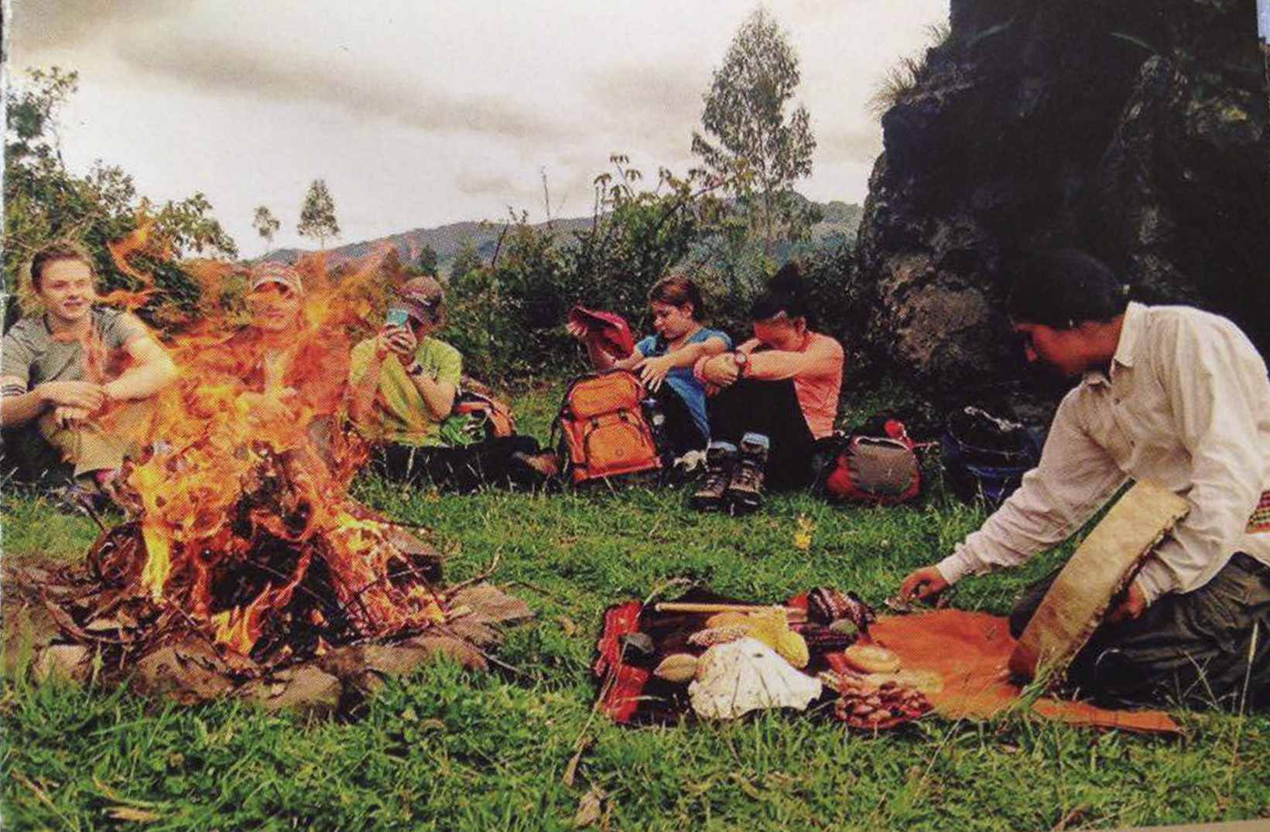

Fuente: (Actualización del plan de desarrollo y formulación del plan de ordenamiento territorial del cantón Otavalo, 2012).
Anexo 2

Ilustración 2: Modelo de entrevista
- ¿ Cuál es su país de origen?. _________

- ¿Cuàl es su edad?
18 a 25___ 25 a 30___ 30 a 50____ 50 en adelante____
- Género del turista
Masculino___ Femenino___

- ¿ Conoce usted sobre Turismo Comunitario-Rural?
Si___ No____

- Si su respuesta es negativa. ¿Le gustaría conocer sobre turismo comunitario?.
Si___ No___
- ¿ Recomendaría usted a otros turistas para que vengan a disfrutar de los atractivos de esta zona?. Justifique su respuesta si es afirmativa.

Si___ No___

- ¿Considera usted la necesidad de difundir el Turismo Comunitario-Rural en su país (vía partners)?
Si___ No___
- ¿Se siente usted satisfecho con la atención recibida en los diferentes centros turísticos del Cantón?
Si___ No___

- ¿Cómo le califica usted a la seguridad recibida en los centros turísticos del Cantón?
Muy Buena___ Buena ___ Regular ____

- ¿Qué servicio sugeriría que se mejore?
Gastronomía___ Infraestructura Hotelera____ Servicio al Cliente___

Anexo 3

Ilustración 3: Cuestionario
Primera Entrevista:
Datos del entrevistado:
Nombre: Ing. Ricardo Andrade E.
Cargo: Director de Turismo y Desarrollo Económico Local del cantón Otavalo.
Idiomas: Castellano e Inglés.

Pregunta: ¿Cúal es el presupuesto que el Municipio del cantón Otavalo, dispone para el desarrollo del turismo en el cantón?

R: El presupuesto es de US$: 450.000. Son US$: 200.000 para inversión y US$: 250.000 para gastos corrientes.

Pregunta: ¿Cuál es la base económica del marketing del turismo en el cantón?

R: : Al tener un presupuesto limitado tenemos que ajustarnos a él y muchas veces sólo queda en meras espectativas.

Pregunta: ¿Cómo realiza la Dirección de Turismo la investigación de mercados sobre el Turismo Comunitario-Rural del cantón?

R: Anteriomente lo manejaba una Consultora, nosotros únicamente propocionábamos datos y cifras solicitadas por ellos, pero actualmente esta Dirección está tratando de crear una área administrtiva exclusiva para tratar estos temas.

Pregunta: Usted como autoridad, ¿cómo considera esta nueva modalidad de turismo, el Turismo Comunitario-Rural en el cantón?

R: Me parece una manera interesante de hacer turismo, ya que no se trata del turismo convencional, sino un turismo novedoso, en donde se aprende a respetar las costumbres y tradiciones ancentrales de las diversas comunidades

Pregunta: ¿Ha participado usted de esta nueva modalidad de turismo?

R: Indudablmente que sí, puesto que debo tener mi propia experiencia a efectos de ir fortaleciendo las debilidades y aprovechar las oportunidades que ofrece este nuevo sistema de turismo.

Pregunta: Actualmente ¿cuántas comunidades se encuentran haciendo Turismo Comunitario-Rural en el Cantón?

R: Exiten 8 comunidades que se encuentran realizando este tipo de actividades: Peguche Kaway, Sumak Pacha, Asociación JATARY, Totora SISA, Inka Tambo, Inka Wasi, Pakarinka y Coraza Ñan.

Pregunta: ¿Las comunidades locales que realizan esta clase de turismo han recibido algún tipo de capacitación sobre el Turismo Comunitario-Rural?

R: Estamos implementando mecanismos a efectos de que la población conozca y se interese sobre el tema, para lo cual se han dado charlas y cursos referente al tema, pero como le comenté anteriormente dependemos del presupuesto asignado para este fin.

Pregunta: ¿Existen requisitos que las comunidades deben cumplir para poder realizar este tipo de Turismo Comunitario-Rural?

R: Efectivamente que sí, todas las comunidades deben cumplir con ciertas reglas y requisitos indispensables para poder brindar este servicio, mejor dicho, parámetros referentes al hospedaje y alimentación.

Pregunta: ¿Las actividades que realizan las comunidades con los turistas son fijas o variables?

R: Nosotros les damos una guía de lo permitido y de lo prohibido, pero depende mucho de la organización y de sus líderes. Ellos pueden aplicarla o cambiarla de acuerdo a sus interes, siempre y cuando cumplan con las leyes y reglamentos establecidos. (Andrade Echeverría, 2015)

Anexo 4

Ilustración 4: Cuestionario 2
Segunda Entrevista:
Datos del entrevistado:
Nombre: Guillermo Santillán.
Cargo: Dirigente de la comunidad de Pakarinka.
Idiomas: Quichwa, Castellano (Francés, Italiano, Inglés básico).

Pregunta: ¿Con qué frecuencia llegan los turistas a Pakarinka?

R: Llegan en diferentes fechas y períodos de tiempo, grupos de CIMA, Andian Discovery y Pacific Dicovery, los cuales realizan obras sociales entre cinco y doce personas.

Pregunta: ¿Desde cuándo y cómo están organizados en la comunidad Pakarinka?

R: La comunidad está organizada desde hace ocho años. Al principio no era un centro turistico legal, y los visitantes llegaban por marketing de boca a boca, pero en la actualidad al ser una comunidad que necesita del turismo, se ha buscado realizar los respectivos trámites para su legalización.

Pregunta: ¿Cómo está organizada la comunidad?

R: La comunidad está compuesta por catorce familias y dos miembros dirigentes. Guillermo Santillán y Rumiñahui Santillán. La comunidad de Pakarinka es parte de la comunidad de Agato, la cual está conformada por docientos cirncuenta familias y cuyo dirigente es Cristian Ramos.

Pregunta: ¿ Cúales son los platos típicos de Pakarinka?

R: Existen tres platos típicos carácterísticos de la comunidad:
- Las Ocas: Son largas y dulces servidas con salsa de pepas de sambo.
- Mutulusi: Sopa de choclo tostado y molido.
- Chukllutana: Masa de maíz envuelto en hojas de Maíz.
Pregunta: ¿Qué facilidad de transporte exite en Pakarinka?

R: Actualmente se está tramitando la señalización, pero para los turistas que desean llegar, lo contactamos mediante celular, o buscamos un punto de encuentro.

Pregunta: ¿Cuáles son las costumbres que tiene la comunidad?

R: Pakarinka se dedica a la cultura y también a la agricultura de maíz, frejol, chocho, habas, zapallo, hortalizas, ocas, mashua, quinua, amaranto y chía las cuales les proporciona fiestas y costumbres. Es tradición que el turista que llegue a Pakarinka se le practiquen limpias y através de rituales se les enseñe el respeto a la naturaleza y a la vida. Los rituales que más realiza la comunidad es: Hoja raymi o fiesta del florecimiento, el Pachamanca que es el ritual de ofrenda a la tierra y el temascal que consiste en una purificación del espiritu mediante piedras calientes y hierbas dulces.

Pregunta: ¿Qué benficio han recibido de los turistas?

R: Sus costumbres y experiencias sobretodo en alimentación ya que muchos de ellos son propensos a enfermarse por el tipo de comida no conocida y brindada aquí en la comunidad. Por ese motivo hemos visto la necesidad de seguir cursos de manipulación de alimentos, aunque nos falta capacitación en gastronomía. (Santillan, 2016).

Anexo 5

Ilustración 5: Salón de rituales
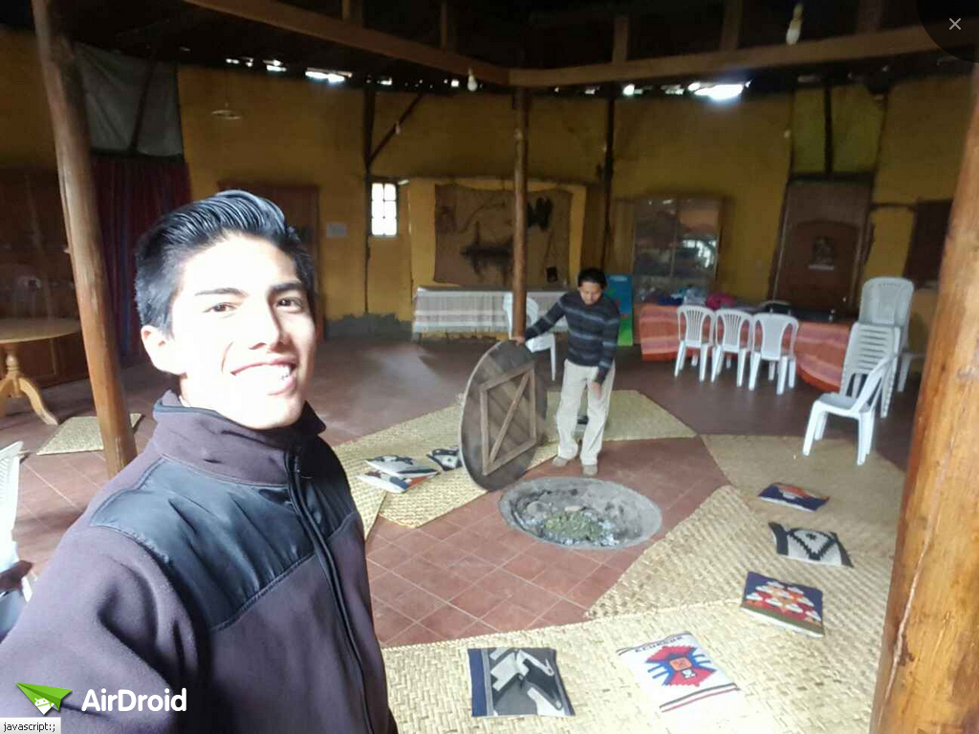

Fuente: Elaboración Propia.

Anexo 6

Ilustración 6: Participación en labores agrícolas
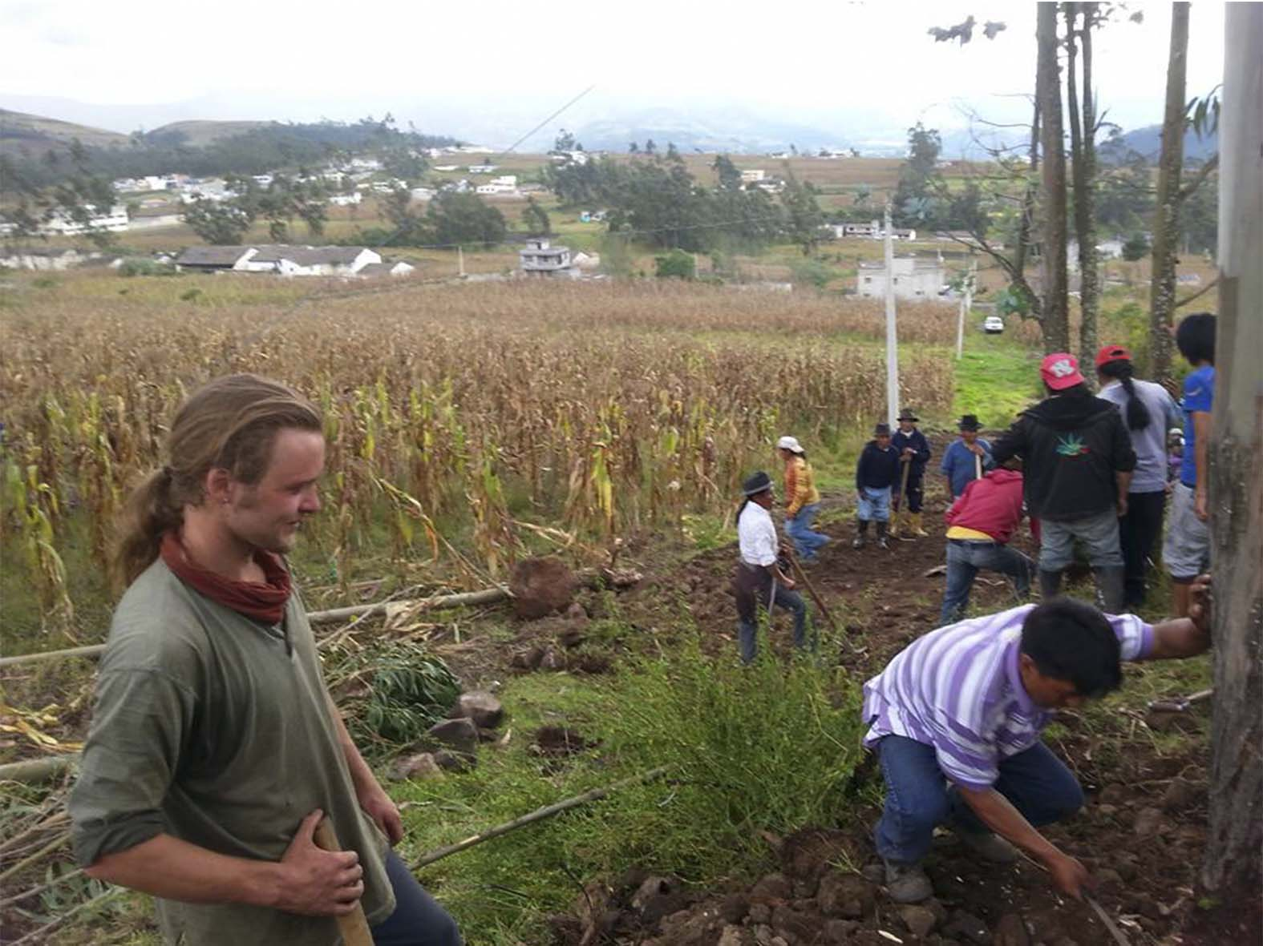

Fuente: Comunidad de Pakarinka – Guillermo Santillán

Anexo 7

Ilustración 7: Rituales Ancestrales
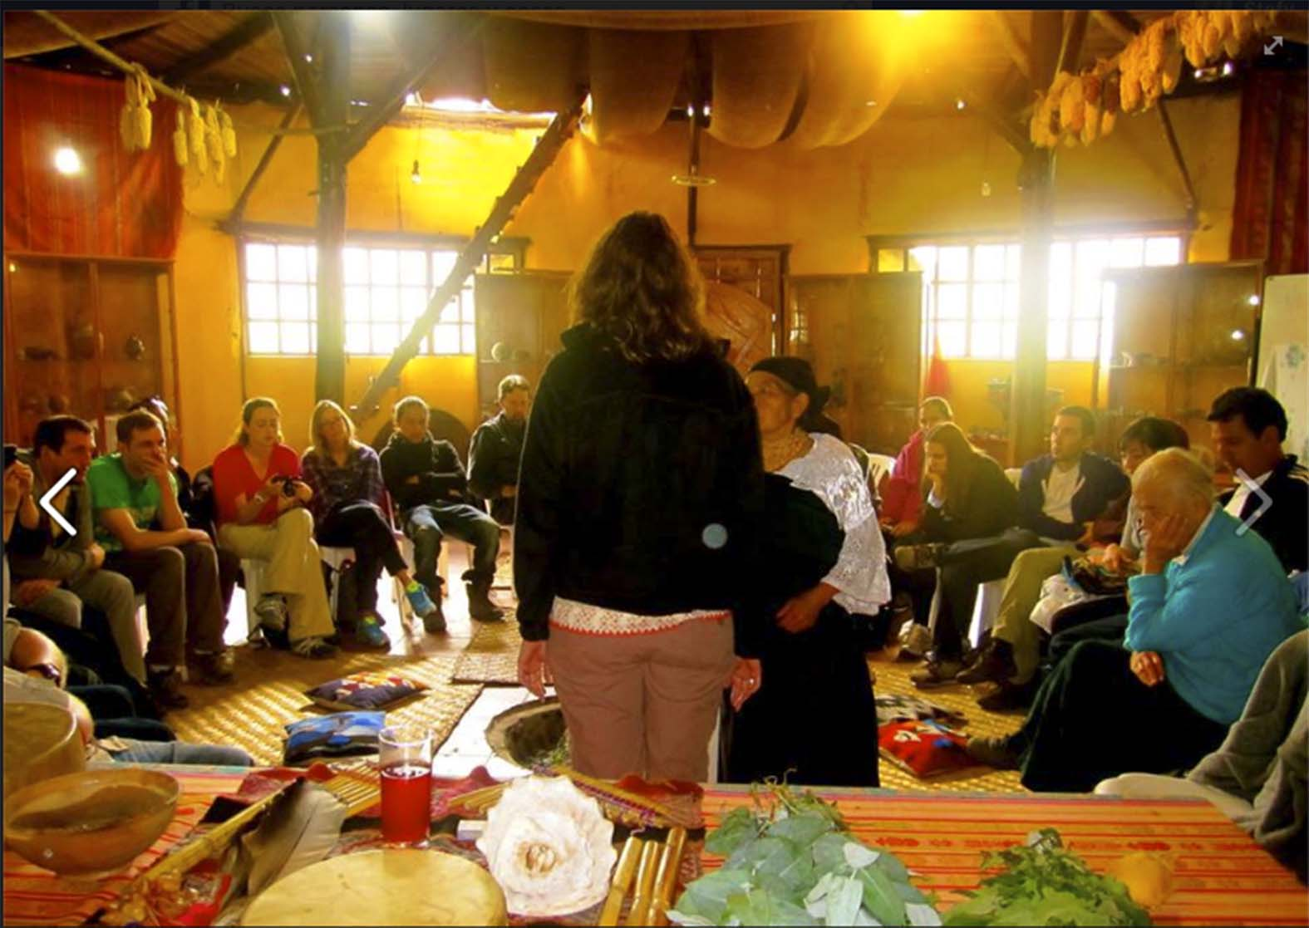

Fuente: Comunidad de Pakarinka – Guillermo Santillán

Anexo 8

Ilustración 8: Casa de hospedaje Pakarinka
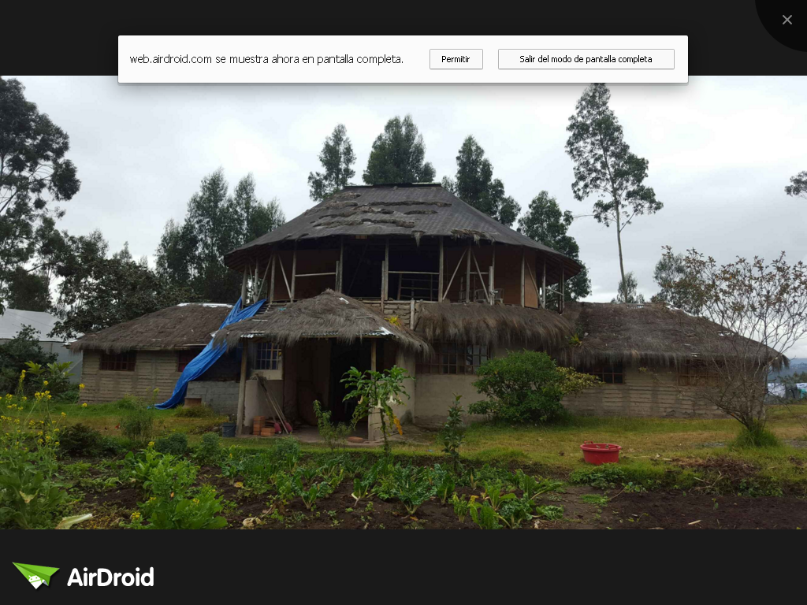

Fuente: Elaboración Propia.

Anexo 9

Ilustración 9: Calendario Agrofestivo Comunitario
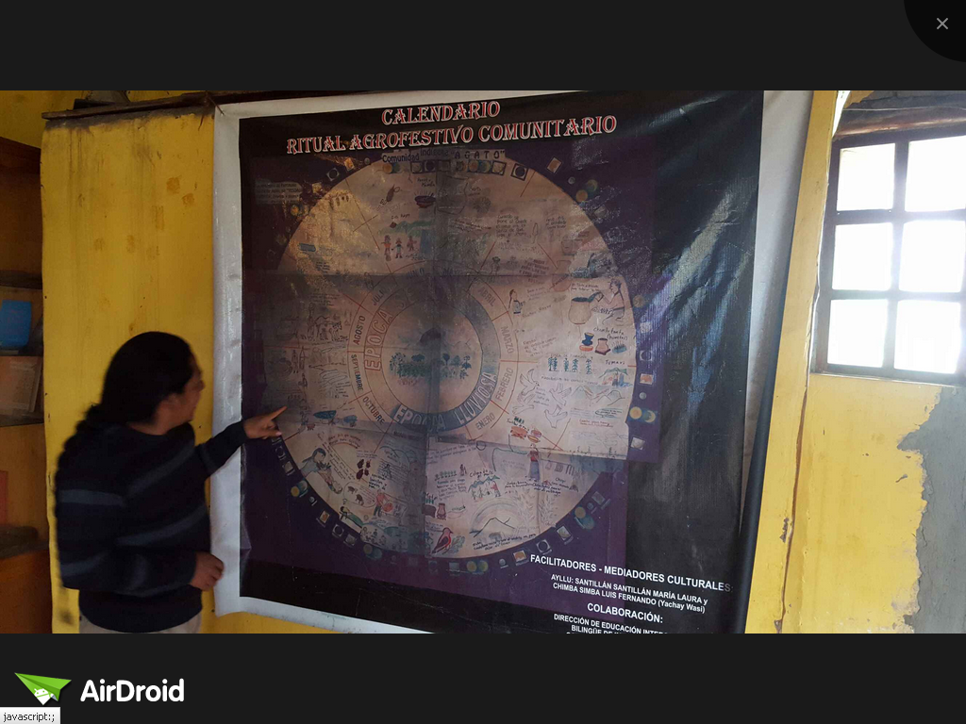

Fuente: Elaboración Propia.

Anexo 10

Ilustración 10: Instrumentos para los rituales
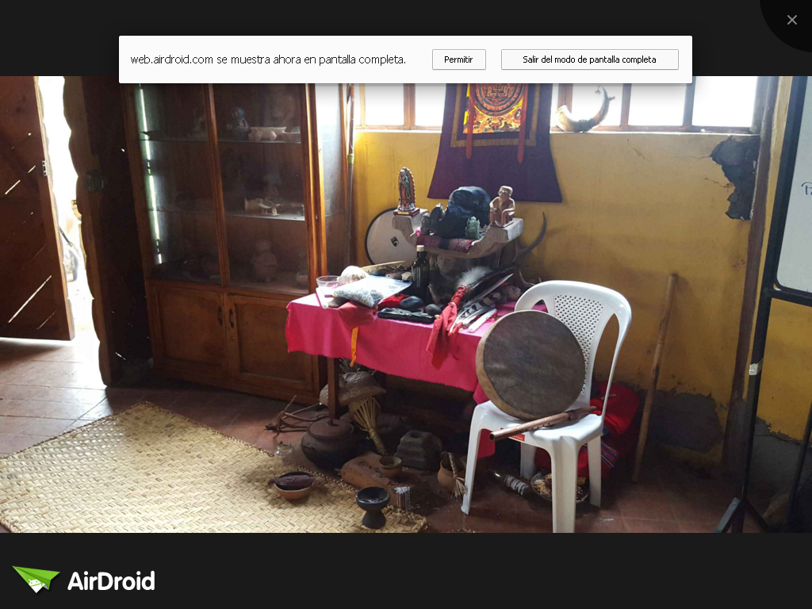
Fuente: Elaboración Propia.

Anexo 11

Ilustración 11: Camas comunales
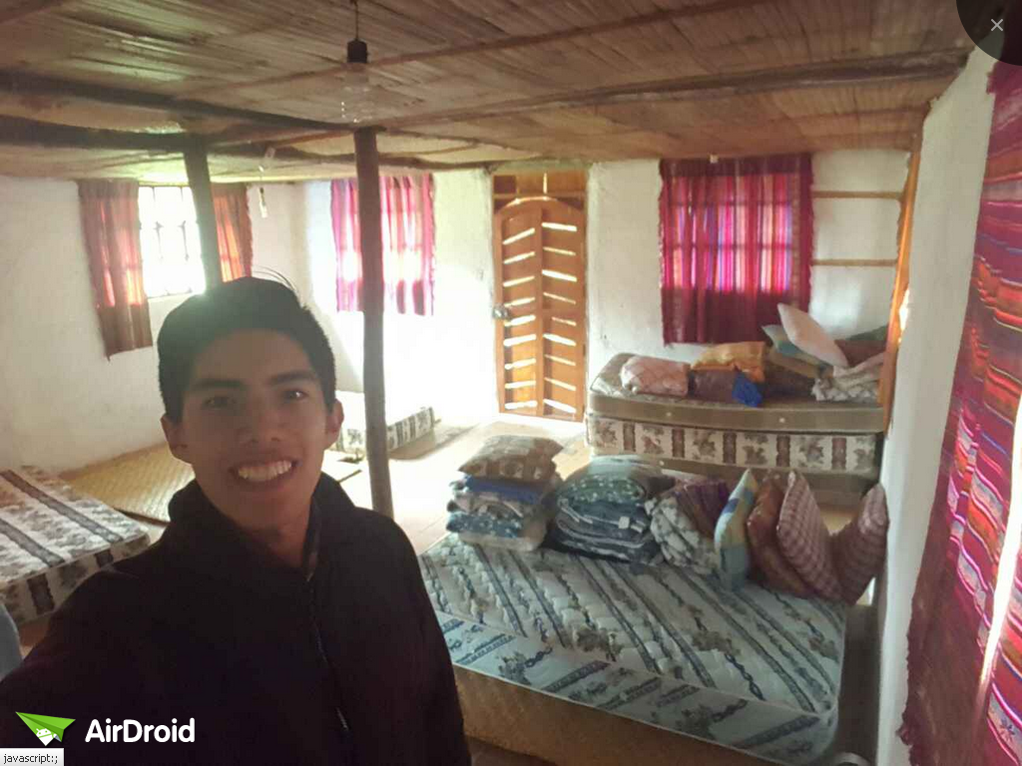
Fuente: Elaboración Propia

Anexo 12

Ilustración 12: Artesanías realizadas en la comunidad de Pakarinka
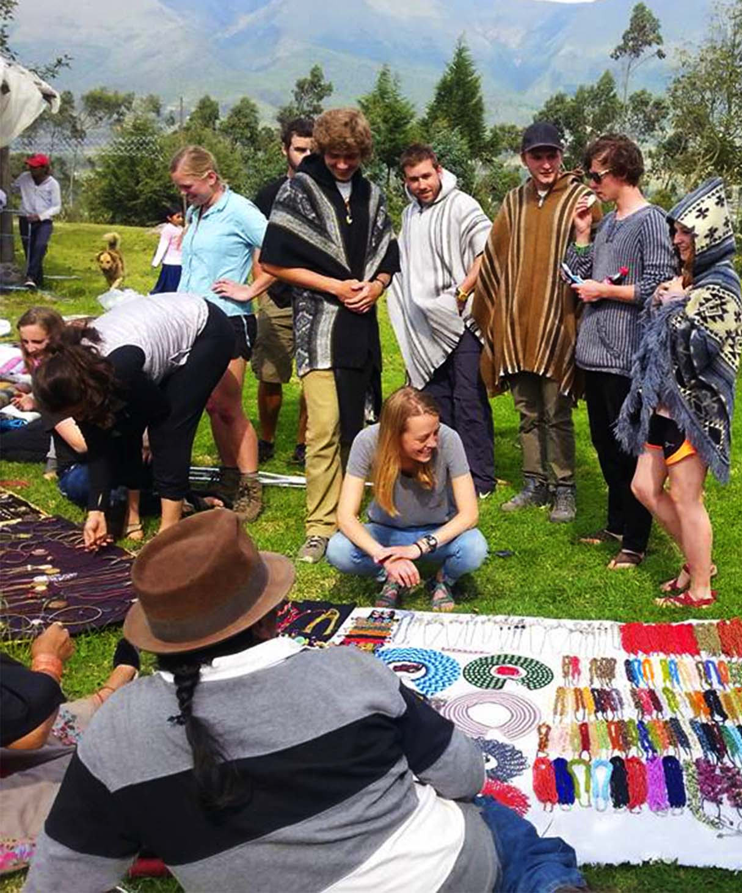

Fuente: Comunidad de Pakarinka – Guillermo Santillán

